2025-2026学年高二年级10 月联考
物 理 考 试
试卷满分100分，考试用时75 分钟。
注意事项：
1.答卷前，考生务必将自己的姓名、准考证号填写在答题卡上。
2.回答选择题时，选出每小题答案后，用2B铅笔把答题卡上对应题目的答案标号涂黑。如需改动，用橡皮擦干净后，再选涂其它答案标号。回答非选择题时，将答案写在答题卡上。写在本试卷上无效。
3.考试结束后，将本试卷和答题卡一并交回。
一、单项选择题：本题共7小题，每小题3分，共21分。在每小题给出的四个选项中，只有一项是符合题目要求的。
1.夏天雷雨时，带电荷量分别为240 C和-240 C的A、B两个云团放电，假设放电后两个云团的电荷量均为0。则该放电过程中电子转移的数量和方向分别为
A.240个,由A 云团到B 云团 B.240个,由 B 云团到A云团
$C.1.5×10^{21}$个，由B 云团到A 云团 $D.1.5×10^{21},$由A云团到 B 云团
2.如图所示，将某小量程电流表改装成电压表，对改装表进行校准时发现，它的示数总是略大于标准表的示数。某同学提出几个修改建议，其中正确的是
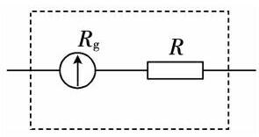
A.给R 串联一个适当的大电阻 B.给R 串联一个适当的小电阻
C.给R 并联一个适当的小电阻 D.给R 并联一个适当的大电阻
3.电场强度是一个重要的电场概念，下列关于电场强度的说法中正确的是
A.由 $E=\frac{F}{q}$可知，电场强度与试探电荷受到的静电力成正比
B.由 $E=\frac{kQ}{r^{2}}$可知，电场强度与试探电荷的电荷量成正比
C.由 $E=\frac{U}{d}$可知，电场强度与两点间的电势差成正比
D.电场强度是矢量，它的叠加遵循平行四边形定则
4.如表格所示是某护眼按摩仪的铭牌信息，当剩余电池电量为总容量的20%时，按摩仪将停止工作。该按摩仪从充满电工作到停止工作的过程中，消耗的电能为
商品名称 | 护眼按摩仪
内置电池 | 500 mA·h/4.0 V
充电输入 | DC5 V/0.2 A
工作电压 | DC4.0 V
额定功率 | 0.4 W
A.2000 J B.1600 J $C.7.2×10^{3}J$ $D.5.76×10^{3}J$
5.如图所示，直角三角形ABC 中∠C=30°，AB 边长L=10cm，匀强电场平行于三角形所在平面，已知 $φ_{A}=40V、φ_{B}=20V、φ_{C}=80V。$则该匀强电场的电场强度的大小为
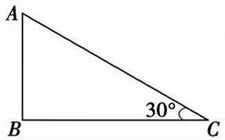
A.400 V/m B.200 V/m C.100 V/m D.50 V/m
6. AB是半径为R的圆周的直径，O点为圆周的圆心，C为圆周上的另一点， $∠BOC=60^{∘},$,在ABC三点分别固定电荷量为-Q、+Q、+2Q的点电荷。则圆心O的电场强度大小为
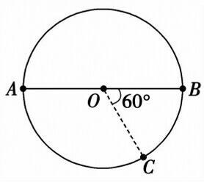
$A.\frac{2kQ}{R^{2}}$ $B.\frac{2\sqrt{3}kQ}{R^{2}}$ $C.\frac{\sqrt{3}kQ}{R^{2}}$ $D.\frac{kQ}{R^{2}}$
7.将一平行板电容器接成如图所示电路，M、N是电容器的平行金属板， $R_{0}$为定值电阻， $R_{1}$为可变电阻，D为理想二极管，开关S闭合。下列说法中正确的是

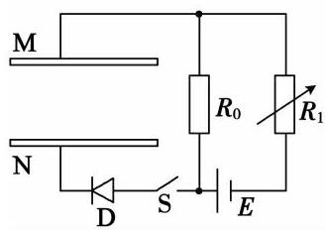
A. M板带正电荷
B.仅将 $R_{1}$调大，两极板间的电场强度变小
C.仅将 $R_{1}$调小，两极板间的电场强度变大
D.仅将两极板相互错开一些，两极板间的电场强度不变

二、多项选择题：本题共3小题，每小题6分，共18分。每小题有两个或两个以上选项符合题目要求，全部选对得6分，选对但不全的得3分，有选错的得0分。
8.在某平面内有三个点电荷，正电荷在两个负电荷的中垂线上，c为两个负电荷连线的中点，c、d关于正电荷对称，在该平面上的电场线关于 cd对称，如图所示。下列说法中正确的是
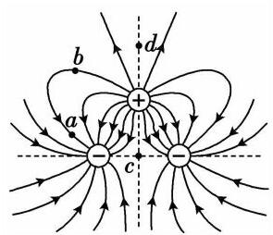
A.两个负电荷所带电荷量相等 B. a点电势高于b点电势
C. a点的电场强度小于b点的电场强度 D. c点电势低于d点电势
9.如图所示，电源的电动势E=9V，内阻r=2Ω，定值电阻R=4Ω，M为直流电动机，其线圈的电阻 $r_{M}=1Ω,$电动机正常工作时，理想电压表示数U=6V。下列说法中正确的是
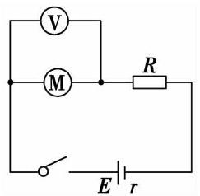
A.流过电动机的电流为6 A B.电源的效率为88.9%
C.1分钟内，电动机产生的热量为 30 J D.1 分钟内，电动机输出的机械功为 165 J
10.如图所示，真空中的电极可连续不断地逸出电子(设电子的初速度为零)，经加速电场加速，由小孔穿出。两个彼此绝缘且靠近的水平金属板A、B间的距离为d，板长为4d，A、B两板间所加电压 $U_{AB}=U_{0}>0,$从小孔穿出的电子沿金属板中心轴线进入偏转电场。电极和小孔间的加速电压 $U_{1}≤10U_{0},$电压可调。不计电子重力和它们之间的相互作用力。下列说法中正确的是
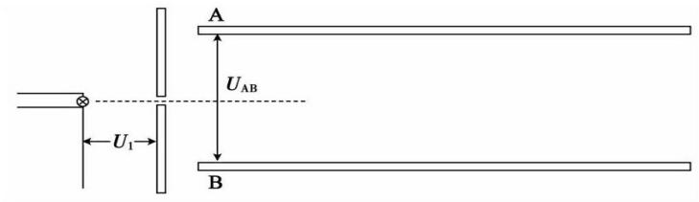
A.电子在偏转电场中向 B 极板偏转
B.加速电压越高，粒子在 A、B极板间偏移的距离越小
C.当 $U_{1}=2U_{0}$时，粒子打在极板的中间
D.当 $U_{1}=10U_{0}$时，粒子离开偏转电场时的动能为 $\frac{21}{2}eU_{0}$

三、实验题：本题共2 小题，共16分。
11.(8分)某实验小组测一未知电阻 $R_{x}$的阻值。
(1)他们先用多用电表的欧姆挡粗测该电阻的阻值，将选择开关旋至“×10”倍率，欧姆调零后，将红黑表笔和电阻两端连接，发现指针指到右侧0刻线附近，他们需要将选择开关旋至 (填“×1”或“×100”)倍率, (填“需要”或“不需要”)重新进行欧姆调零，将红黑表笔和电阻两端连接，指针位置如图甲所示，则该未知电阻的阻值为 (结果保留两位有效数字)。
(2)他们在实验室找到如下器材，用如图乙所示电路测量该未知电阻的阻值。
A.电压表(量程为0~3 V,内阻约为3 kΩ)
B.电流表(量程为0~0.6 A,内阻约为1 kΩ)
C.滑动变阻器R(阻值范围为0~20 Ω)
D.电池组(电动势3 V，内阻忽略不计)
E.开关一只，导线若干

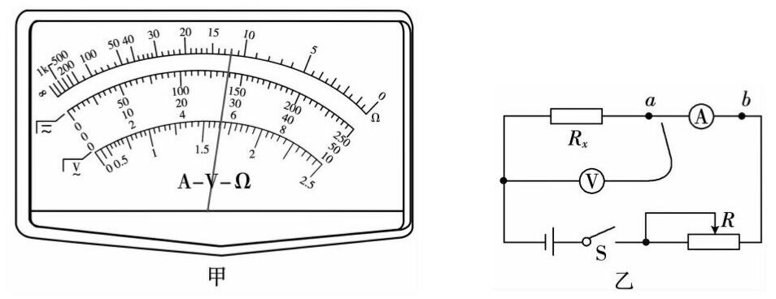

①为了减小测量的误差，电压表的正接线柱应该与 (填“a”或“b”)端连接，开关闭合前，滑动变阻器的滑片应该置于最 (填“左”或“右”)端；
②正确连接电路后，闭合开关，调节滑动变阻器的滑片在某位置，此时电压表和电流表的读数分别为2.30 V、0.22 A，则该未知电阻的阻值为 Ω(结果保留两位小数)。
12.(8分)某物理兴趣小组用如图甲所示电路测一未知电源的电动势和内阻。其中定值电阻 $R_{1}=$2.0 Ω。
(1)按照图甲将电路连接好。
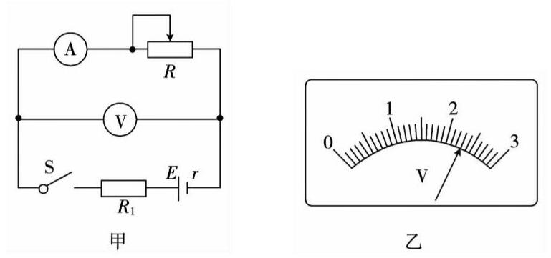
(2)某次实验时电压表的指针位置如图乙所示，则此时电压表的示数为 V。
(3)改变滑动变阻器滑片的位置，记录多组电压表和电流表的示数，以电流表示数Ⅰ为横轴、电压表示数U 为纵轴，得到如图丙所示的图像。
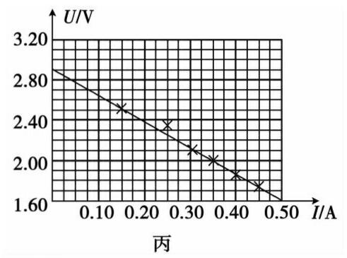
(4)则该电源的电动势E的测量值为 V，内阻r的测量值为 Ω，考虑到电压表不是理想电表，所以电动势的测量值比真实值 (填“偏大”或“偏小”)。
四、解答题：本题共3 小题，共38分。
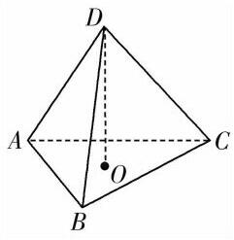
13.(8分)如图所示，边长为L的正三角形ABC在水平面内，在它的三个顶点固定三个电荷量均为+Q的点电荷，将一个质量为m 的带电小球(可视为质点)放在三角形中心O点正上方L处，小球刚好静止。已知重力加速度为g，静电力常量为k。求：
(1)小球带电的电性；
(2)小球带电的电荷量q。

14.(14分)在如图所示的电路中，电源的电动势.E=6V,内阻 $r=1Ω,$，定值电阻 $R_{2}=4Ω,$滑动变阻器 $R_{1}$的阻值范围为0~20Ω。电压表为理想电表。
(1)当滑动变阻器的滑片位于 ab中点时，求电压表示数和此时电源的效率；
(2)当滑片由左端a向右端b滑动的过程中，求定值电阻 $R_{2}$消耗的最大功率；
(3)当滑片由左端a向右端b滑动的过程中，求滑动变阻器消耗的最大功率，并求此时滑动变阻器接入电路的阻值。
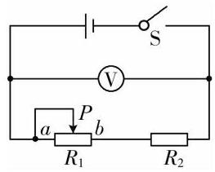

15.(16分)如图所示，在电场强度为 $1×10^{4}N/C$的水平向左的匀强电场中，有一半径为1m 的光滑四分之三圆弧绝缘轨道MPQ竖直放置，圆弧轨道与水平绝缘轨道MN相切于点M，圆弧轨道所在竖直平面与电场线平行。一带电荷量为 $3×10^{-5}C$的小滑块的质量为0.04 kg，滑块从水平轨道上离M点为1.5m的某处由静止释放。小滑块与水平轨道间的动摩擦因数 $μ=0.25,$重力加速度g取 $10m/s^{2}。$
(1)求小滑块在水平轨道MN上滑行时的加速度大小；
(2)求小滑块经过M点时的加速度；
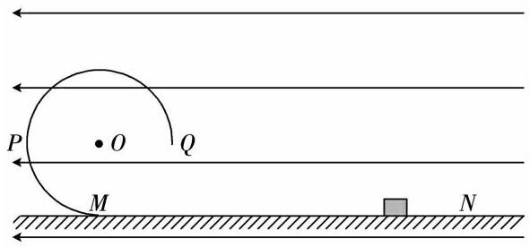
(3)改变小滑块的释放位置，若小滑块能够从Q点离开圆弧轨道(运动过程中不脱离圆弧轨道)，求小滑块的释放位置到M 点的最小距离。

物理参考答案与解析
1.【答案】C
【解析】B云团带负电，在放电过程中，B云团多余的电子转移到A 云团，转移的电子数量 $N=\frac{q}{e}=\frac{240}{1.6×10^{-19}}$ $=1.5×10^{21}$个,故C 正确,A、B、D错误。故选 C。
2.【答案】B
【解析】改装后的电压表示数比标准表略大些，说明加上相同电压时，流过电流表的电流略大，应该稍微增大串联电阻，所以给电阻R 串联一个适当的小电阻是正确操作，故B 正确，A、C、D错误。故选B。
3.【答案】D
【解析 $E=\frac{F}{q}$是电场强度的定义式而非决定式，电场强度由场本身决定，与试探电荷受到的电场力无关，故A错误； $E=\frac{KQ}{r^{2}}$为点电荷电场强度的决定式，电场强度与场源电荷的电荷量成正比，故B 错误； $E=\frac{U}{d}$适用于匀强电场，是一个关系式，电场强度由匀强电场本身决定，与两点间的电势差和两点沿电场方向的距离无关，故C错误；电场强度是矢量，叠加时遵循平行四边形定则，故D正确。故选D。
4.【答案】D
【解析】由题意可知，电池满电时储存的能量 $E_{1}=UIt=4V×500mA⋅h=7.2×10^{3}J,$当按摩仪停止工作时，电池储存的能量为 $E_{2}=E_{1}×20\%=1.44×10^{3}J,$所以此过程中按摩仪消耗的电能 $△E=E_{1}-E_{2}=5.76×10^{3}J,$故 A、B、C 错误, D 正确。故选 D。
5.【答案】A
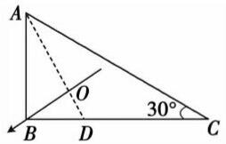
【解析】由题意可知 BC 的三等分点 D 的电势 ${}_{D}={}_{B}+\frac{{}_{C}-{}_{B}}{3}=40V={}_{A},$所以AD为等势线，电场强度方向垂直于AD连线，由于沿电场线电势逐渐降低，所以过B点的电场线如图所示，该电场线与AD交点为O，由几何关系可知 $BO=ABsin$∠BAD=0.05m，所以该匀强电场的电场强度 $E=\frac{U_{AB}}{BO}=400V/m,$故 A 正确, B、C、D错误。故 A 正确。
6.【答案】B
【解析】A处电荷在O点产生的电场强度 $E_{AO}=\frac{kQ}{R^{2}},$方向由O到A，B处电荷在O点产生的电场强度 $E_{BO}=\frac{kQ}{R^{2}},$方向由O到A，C处电荷在O点产生的电场强度 $E_{CO}=\frac{2kQ}{R^{2}},$方向由C到O，如图所示，
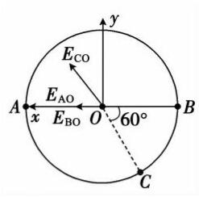
在O点建立xOy坐标系，由题意有 $E_{0x}=E_{AO}+E_{BO}+E_{co}cos60^{∘}=\frac{3kQ}{R^{2}},E_{Oy}=E_{Co}sin60^{∘}=\frac{\sqrt{3}kQ}{R^{2}},$所以O点的电场强度 $E=\sqrt{E_{0x}^{2}+E_{0y}^{2}}=\frac{2\sqrt{3}kQ}{R^{2}},$故 B 正确, A、C、D错误。故选B。
7.【答案】C
【解析】由图可知M极板与低电势连接，N极板与高电势连接，所以N板带正电荷，M板带负电荷，故A错误；仅将R₁调大，R₀所分的电压变小，电容器需要放电，但由于二极管的影响，电容器只能充电，不能放电，所以电容器两极板间的电压不变，所以两极板间的电场强度不变，故B错误；仅将 $R_{1}$调小， $R_{0}$所分的电压变大，电容器需要充电，二极管不影响电容器充电，所以电容器两极板间的电压变大，两极板间的电场强度变大，故C正确；仅将两极板相互错开一些，两极板的正对面积减小，由 $C=\frac{ε_{r}S}{4πkd}$可知电容器的电容变小，由 $C=\frac{Q}{U}、$ $E=\frac{U}{d}、C=\frac{ε_{r}S}{4πkd}$可得 $E=\frac{4πkQ}{ε_{r}S},$则电容器需要放电，而二极管不允许电容器放电，所以两极板间电场强度增大，故D 错误。故选C。
8.【答案】AD
【解析】由于电场线分布有对称性，所以两个负电荷的电荷量相等，故A 正确；a、b两点在同一条电场线上，沿着电场线电势降低，所以点b点电势高于a点电势，故B错误；电场线的疏密表示电场强度的大小 ，所以a点的电场强度大于b点的电场强度，故C错误；cd两点在正电荷的等势线上，但是c点离负电荷更近些，所以c点在负电荷电场中的电势低于d点在负电荷电场中的电势，所以c点电势低于d点电势，故D正确。故选AD。
9.【答案】BD
【解析】根据闭合电路欧姆定律可得E=U+I(R+r)，代入数据解得回路中的电流为I=0.5A,，故A 错误；由电源效率有 $η=\frac{E-Ir}{E}×100\%=88.9\%,$故 B 正确；1分钟内，电动机产生的热量为 $Q=I^{2}r_{M}t=0.5^{2}×1×60=$15 J，故C 错误；1分钟内，电动机输出的机械功为 $=\left(UI-I^{2}r_{M}\right)t=\left(6×0.5-0.5^{2}×1\right)×60=165$)J,故D 正确。故选BD。
10.【答案】BC
【解析】由 $U_{AB}=U_{0}>0$可知A板电势高于B板电势，所以电子在偏转电场中向A极板偏转，故A错误；加速电压越高，由 $eU_{1}=\frac{1}{2}mv_{0}^{2}$可知电子进入偏转电场时的速度越大，所以电子离开穿过偏转电场所用时间t越小，所以粒子在A、B极板间偏移的距离 $y=\frac{1}{2}at^{2}$越小，故B 正确；电子在加速电场中运动有 $eU_{1}=\frac{1}{2}mv_{0}^{2},$打在极板中间的电子有 $2d=v_{0}t,\frac{1}{2}d=\frac{1}{2}⋅\frac{U_{0}e}{dm}⋅t^{2},$解得 $U_{1}=2U_{0},$故C正确；当 $U_{1}=10U_{0}$时，电子在加速电场中运动有 $eU_{1}=\frac{1}{2}mv_{0}^{2},$电子离开偏转电场有有 $4d=v_{0}t,y=\frac{1}{2}⋅\frac{U_{0}e}{dm}⋅t^{2},$对电子全程分析由动能定理有 $eU_{1}+e\frac{U_{AB}}{d}y=E_{k}-0,$解得 $E_{k}=\frac{52}{5}eU_{0},$故D错误。故选BC。
11.【答案】(1)“×1”(1分),需要(1分),12.0Ω(2分);(2)a(1分),左(1分),10.45 Ω(2分)。
【解析】(1)选用“×10”倍率后，发现指针指到右侧O刻线附近，说明倍率选择的大了，应该选择更小些的倍率，即选择“×1”倍率，换倍率后需要重新进行欧姆调零，由图甲可知未知电阻的阻值 $R_{x}=12.0Ω。$
(2)①此电路图为伏安法测电阻的电路图，由于 $R_{x}<\sqrt{R_{A}R_{V}}=10\sqrt{3}Ω,$所以电流表采用外接法，即电压表正接线柱接a，闭合开关之前要保证滑动变阻器的接入阻值最大，所以滑片应该置于最左端；②由题意可知 $R_{x}=\frac{U}{I}$ $=10.45Ω。$

12.【答案】(2)2.30 V(2分);(4)E=2.90 V(2分),r=0.60Ω(2分),偏小(2分)。
【解析】(2)图乙所示电压表的示数为2.30 V。
(4)由图丙可知图线与纵轴的交点坐标U=2.90V，此时电流为0，所以电源的电动势.E=U=2.90V,，图像的斜率 $r+R_{1}=∣k∣=∣\frac{1.60-2.90}{0.50-0}∣=2.60Ω,$解得r=0.60Ω，由实验原理可知该实验测得的电动势实际为$E^{'}=\frac{E}{r+R_{1}+R_{V}}R_{v}<E,$所以电动势的测量值偏小。
13. 解：(1)由题意可知小球在D 点受力平衡，所以ABC三个电荷对小球应该是斥力(1分)
所以小球带正电(1分)
(2)由几何关系有 $AO=\frac{\sqrt{3}}{3}L$(1分)
$AD=\sqrt{AO^{2}+OD^{2}}=\frac{2\sqrt{3}}{3}L$(1分)
$cos∠ADO=\frac{DO}{AD}=\frac{\sqrt{3}}{2}$(1分)
对小球受力分析有3F库cos∠ADO-mg=0(1分)
$F_{底}=\frac{kQq}{AD^{2}}$(1分)
解得 $q=\frac{8\sqrt{3}mgL^{2}}{27kQ}$(1分)
14. 解：(1)当滑动变阻器的滑片位于 ab中点时，滑动变阻器接入电路的电阻. $R_{1}=10Ω$(1分)
由闭合电路欧姆定律有 $I=\frac{E}{r+R_{1}+R_{2}}=0.4A$(1分)
此时电压表的示数U =E-Ir=5.6 V(1分)
此时电源的效率 $η=\frac{UI}{EI}×100\%=93.3\%$(1分)
(2)定值电阻R₂消耗的功率 $P_{2}=I^{2}R_{2}=\frac{E^{2}}{{\left(r+R_{1}+R_{2}\right)}^{2}}R_{2}$(1分)
当滑片由左端a向右端b滑动的过程中，当 $R_{1}=0$时，定值电阻R₂消耗的功率最大(1分)
有 $P_{2max}=5.76W$(2分)
(3)当滑片由左端左端a向右端b滑动的过程中，滑动变阻器消耗的功率
$P_{1}=I^{2}R_{1}=\frac{E^{2}}{{\left(r+R_{1}+R_{2}\right)}^{2}}R_{1}$(1分)
整理有 (2分) $P_{1}=\frac{E^{2}}{{\left(r+R_{1}+R_{2}\right)}^{2}}R_{1}=\frac{E^{2}}{R_{1}+\frac{{\left(r+R_{2}\right)}^{2}}{R_{1}}+2\left(r+R_{2}\right)}$
当 $R_{1}=\frac{{\left(r+R_{2}\right)}^{2}}{R_{1}}$时，即 $R_{1}=r+R_{2}=5Ω$(1分)
滑动变阻器消耗的功率最大，有 $P_{1max}=1.8W$(2分)
15. 解：(1)当小滑块在水平轨道MN上滑行时，
对小滑块受力分析并结合牛顿第二定律有 $Eq-μmg=ma$(2分)
解得 $a=5m/s^{2}$(2分)
(2)小滑块释放后沿MN平面滑行到M 点的过程由动能定理分析有 $\left(Eq-μmg\right)L_{1}=\frac{1}{2}mv_{M}^{2}$(1分)
此时滑块竖直方向的加速度 $a_{y}=\frac{v_{M}^{2}}{R}=15m/s^{2}$(1分)
水平方向有 $Eq=ma_{x}$(1分)
所以此时滑块的加速度 $a=\sqrt{a_{x}^{2}+a_{y}^{2}}=\frac{15\sqrt{5}}{2}m/s^{2}$(1分)
加速度与水平方向的夹角为α，有 $tanα=\frac{a_{y}}{a_{x}}=2$(1分)
(3)将小滑块从O点由静止释放，它将落到A点，所以A点是势能和的最低点，与A点关于O点对称的B点是滑块不容易通过的位置，只要能通过B点，就不会脱离圆弧轨道(1分)
如图所示：
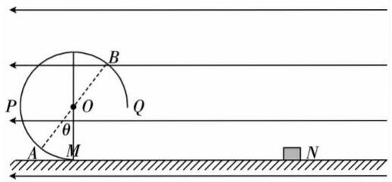
所以 $tanθ=\frac{Eq}{mg}=\frac{3}{4}$(1分)
当小滑块恰好通过B 点时，滑块从释放后到运动到 B 点过程由动能定理有
$\left(Eq-μmg\right)L_{2}-mgR\left(1+cosθ\right)-EqRsinθ=\frac{1}{2}mv_{B}^{2}$(2分)
在 B 点对滑块受力分析并结合牛顿第二定律有 $\frac{mg}{cosθ}=\frac{mv_{B}^{2}}{R}$(1分)
解得 $L_{2}=5.75m$(2分)

